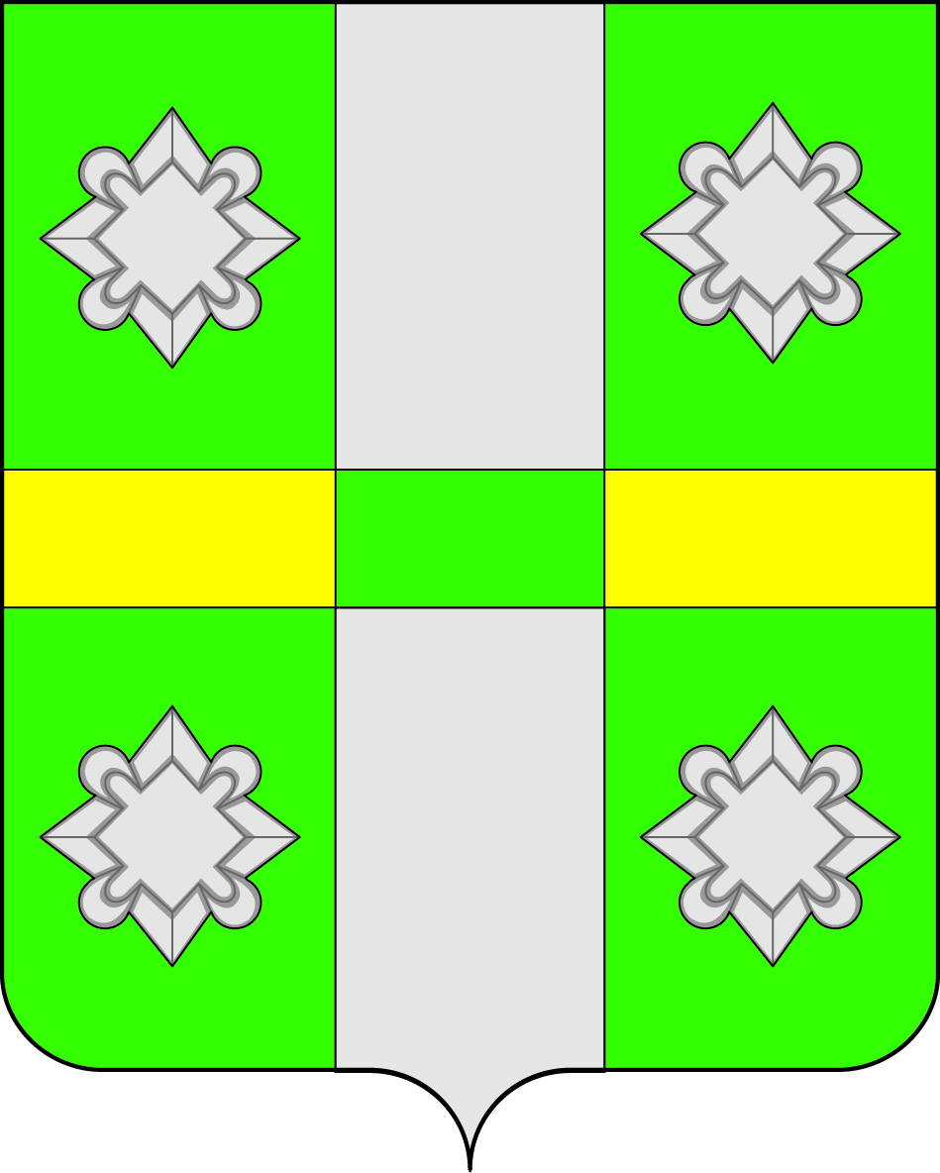
Российская Федерация
ИРКУТСКАЯ ОБЛАСТЬ
УСОЛЬСКОЕ РАЙОННОЕ МУНИЦИПАЛЬНЕОЕ ОБРАЗОВАНИЕ
ГОРОДСКОЕ ПОСЕЛЕНИЕ
ТАЙТУРСКОЕ МУНИЦИПАЛЬНОЕ ОБРАЗОВАНИЕ

ЗАКЛЮЧЕНИЕ
ПО РЕЗУЛЬТАТАМ ПУБЛИЧНЫХ СЛУШАНИЙ ПО ПРОЕКТУ ВНЕСЕНИЯ ИЗМЕНЕНИЙ В ПРАВИЛА ЗЕМЛЕПОЛЬЗОВАНИЯ И ЗАСТРОЙКИ ТАЙТУРСКОГО МУНИЦИПАЛЬНОГО ОБРАЗОВАНИЯ

Основания для проведения публичных слушаний: ст. ст. 31, 32 Градостроительного кодекса Российской Федерации, ст. 16 Устава муниципального образования, положение о публичных слушаниях в области градостроительной деятельности, утвержденное решением Думы Тайтурского муниципального образования от 31.10.2018г. № 55, распоряжение главы Тайтурского муниципального образования от 19.07.2019г.
№ 177-р «О проведении публичных слушаний по обсуждению проекта внесения изменений в Правила землепользования и застройки городского поселения Тайтурского муниципального образования».
Общие сведения о проекте внесения изменений в правила землепользования и застройки Тайтурского муниципального образования:
- проект предполагает установление применительно к каждой территориальной зоне следующих предельных (минимальных и (или) максимальных) размеров земельных участков и предельных параметров разрешенного строительства, реконструкции объектов капитального строительства, в том числе предельное количество этажей или предельную высоту зданий, строений, сооружений;
- приведение текстовой части Правил в соответствие Градостроительного кодекса Российской Федерации;
- срок разработки 2019 г.;
- разработчик: администрация Тайтурского муниципального образования.
Сроки проведения публичных слушаний: с 19.07.2019г. –
25.09.2019г.
Формы оповещения о публичных слушаниях: публикация в газете «НОВОСТИ» от 19.07.2019г., объявление на официальном сайте администрации Тайтурского муниципального образования в сети «Интернет»: http://taiturka.irkmo.ru c 19.07.2019г.
Сведения о размещении экспозиций по материалам:
- Иркутская область, Усольский район, р.п. Тайтурка, ул. Пеньковского, д. 8 кабинет 5
Консультации специалистов по вопросам проекта:
- Иркутская область, Усольский район, р.п. Тайтурка, ул. Пеньковского, д. 8 кабинет 5, тел. 8 (39543) 94435 с 19.07.2019г.по
25.09.2019г.
Замечания и предложения участников публичных слушаний по проекту принимались по адресу: Иркутская область, Усольский район, р.п. Тайтурка, ул. Пеньковского, д. 8 кабинет 5 до 25.09.2019г.

Собрание участников публичных слушаний прошло по адресам:

№ п/п | Место проведения | Дата и время проведения
1 | Иркутская область, Усольский район, р.п. Тайтурка, ул. Пеньковского, д. 8 | 25.09.2019г.  15.00
2 | Иркутская область, Усольский район, с. Холмушино, ул. Набережная, 86а | 25.09.2019г.  13.00
3 | Иркутская область, Усольский район, д. Буреть ул. Набережная, 26а | 25.09.2019г.  10.00
4 | Иркутская область, Усольский район, д. Кочерикова, ул. Главная, 13а | 25.09.2019г.  11.00
Присутствовали 43 участника публичных слушаний, зарегистрированных в установленном порядке.
Перед участниками публичных слушаний выступила с докладом специалист по землепользованию и благоустройству Соболева Е.Н. От участников публичных слушаний, физических и юридических лиц не поступили предложения, замечания по проекту внесения изменений в Правила землепользования и застройки Тайтурского муниципального образования в письменной и устной форме.
1. Признать публичные слушания по проекту внесения изменений Правила землепользования и застройки городского поселения Тайтурского муниципального образования состоявшимися.
2. Одобрить проект внесения изменений в Правила землепользования и застройки городского поселения Тайтурского муниципального образования. В частности внести дополнения в Правила землепользования и застройки городского поселения Тайтурского муниципального образования,
3. Рекомендовать Думе городского поселения Тайтурского муниципального образования утвердить проект внесения изменений в Правила землепользования и застройки городского поселения Тайтурского муниципального образования.

Председатель публичных слушаний С.В. Буяков

Секретарь публичных слушаний А.В. Никишова

